ПРОЕКТ
АДМИНИСТРАЦИЯ
ПОСЁЛКА НИЖНИЙ ИНГАШ
НИЖНЕИНГАШСКОГО РАЙОНА
КРАСНОЯРСКОГО КРАЯ

ПОСТАНОВЛЕНИЕ

__________ г. пгт. Нижний Ингаш №_____

О внесении дополнений в Постановление от 25.07.2019 г. №138-А «Об утверждении реестра и схемы размещений мест (контейнерных площадок) накопления твердых коммунальных отходов на территории поселка Нижний Ингаш»

В соответствии с Федеральным законом от 06.10.2003 №131-ФЗ «Об общих принципах организации местного самоуправления в Российской Федерации», Федеральным законом от 24.06.1998 №89-ФЗ «Об отходах производства и потребления», Постановлением Правительства РФ от 31.08.2018 №1039 «Об утверждении Правил обустройства мест (площадок) накопления твердых коммунальных отходов и ведения их реестра», руководствуясь статьей 33.1. Устава муниципального образования поселок Нижний Ингаш, внести в постановление администрации поселка от 25.07.2019 г. №138-А «Об утверждении реестра и схемы размещений мест (контейнерных площадок) накопления твердых коммунальных отходов на территории поселка Нижний Ингаш» следующие изменения:
1. Внести дополнение в реестр размещения мест (контейнерных площадок) накопления твердых коммунальных отходов на территории поселка Нижний Ингаш (приложение № 1).
2. Внести дополнение в схему размещения мест (контейнерных площадок) накопления твердых коммунальных отходов на территории поселка Нижний Ингаш (приложение № 2).
3. Опубликовать постановление в периодическом печатном средстве массовой информации «Вестник муниципального образования поселок Нижний Ингаш» и на Официальном сайте муниципального образования поселок Нижний Ингаш (https://nizhny-ingash.ru).
4. Постановление вступает в силу в день, следующий за днем его официального опубликования.
5. Контроль за исполнением постановления оставляю за собой.

Глава посёлка Нижний Ингаш Б.И. Гузей

Приложение №1
к постановлению Администрации
поселка Нижний Ингаш
№_______ от ______ г.

РЕЕСТР

РАЗМЕЩЕНИЯ МЕСТ (КОНТЕЙНЕРНЫХ ПЛОЩАДОК) НАКОПЛЕНИЯ

ТВЕРДЫХ КОММУНАЛЬНЫХ ОТХОДОВ НА ТЕРРИТОРИИ

ПОСЕЛКА НИЖНИЙ ИНГАШ

№ п/п | Данные о нахождении мест (площадок) накопления ТКО |  |  | Технические характеристики мест (площадок) накопления ТКО | Данные о собственниках мест (площадок) накопления | Источники образования ТКО
 | Координаты |  | Адрес
 | Широта | Долгота
 | 56.206491 | 96.5558893 | п. Нижний Ингаш,  пер. Мостовой, 6 | Покрытие – щебень из гравия; площадь площадки – 12 кв.м; контейнеров – 2 шт., объем – 0,75 куб. м | Администрация поселка Нижний Ингаш, ОГРН 1022400758555, Адрес: 663850, Россия, Красноярский край, Нижнеингашский район, пгт. Нижний Ингаш, ул. Ленина, 160 | Жилые дома
 | 56.21254585246221 | 96.54922677251358 | п. Нижний Ингаш,  ул. Лесная, 3 | Покрытие – щебень из гравия; площадь площадки – 12 кв.м; контейнеров – 2 шт., объем – 0,75 куб. м | Администрация поселка Нижний Ингаш, ОГРН 1022400758555, Адрес: 663850, Россия, Красноярский край, Нижнеингашский район, пгт. Нижний Ингаш, ул. Ленина, 160 | Жилые дома
 | 56.216186821427655 | 96.5498007652424 | п. Нижний Ингаш,  ул. Солнечная | Покрытие – щебень из гравия; площадь площадки – 12 кв.м; контейнеров – 2 шт., объем – 0,75 куб. м | Администрация поселка Нижний Ингаш, ОГРН 1022400758555, Адрес: 663850, Россия, Красноярский край, Нижнеингашский район, пгт. Нижний Ингаш, ул. Ленина, 160 | Жилые дома
 | 56.21549930867343 | 96.55315352651098 | п. Нижний Ингаш,  ул. Звездная, 11 | Покрытие – щебень из гравия; площадь площадки – 12 кв.м; контейнеров – 2 шт., объем – 0,75 куб. м | Администрация поселка Нижний Ингаш, ОГРН 1022400758555, Адрес: 663850, Россия, Красноярский край, Нижнеингашский район, пгт. Нижний Ингаш, ул. Ленина, 160 | Жилые дома
 | 56.21607622228219 | 96.5566672203203 | п. Нижний Ингаш,  ул. Астафьева, 2 | Покрытие – щебень из гравия; площадь площадки – 12 кв.м; контейнеров – 2 шт., объем – 0,75 куб. м | Администрация поселка Нижний Ингаш, ОГРН 1022400758555, Адрес: 663850, Россия, Красноярский край, Нижнеингашский район, пгт. Нижний Ингаш, ул. Ленина, 160 | Жилые дома
 | 56.21552621144162 | 96.55429614755091 | п. Нижний Ингаш,  ул. Дачная, 19 | Покрытие – щебень из гравия; площадь площадки – 12 кв.м; контейнеров – 2 шт., объем – 0,75 куб. м | Администрация поселка Нижний Ингаш, ОГРН 1022400758555, Адрес: 663850, Россия, Красноярский край, Нижнеингашский район, пгт. Нижний Ингаш, ул. Ленина, 160 | Жилые дома
 | 56.214716126760095 | 96.55518664094375 | п. Нижний Ингаш,  ул. Дачная, 22 | Покрытие – щебень из гравия; площадь площадки – 12 кв.м; контейнеров – 2 шт., объем – 0,75 куб. м | Администрация поселка Нижний Ингаш, ОГРН 1022400758555, Адрес: 663850, Россия, Красноярский край, Нижнеингашский район, пгт. Нижний Ингаш, ул. Ленина, 160 | Жилые дома
 | 56.21337690849935 | 96.55215038033882 | п. Нижний Ингаш,  ул. Дачная, 5 | Покрытие – щебень из гравия; площадь площадки – 12 кв.м; контейнеров – 2 шт., объем – 0,75 куб. м | Администрация поселка Нижний Ингаш, ОГРН 1022400758555, Адрес: 663850, Россия, Красноярский край, Нижнеингашский район, пгт. Нижний Ингаш, ул. Ленина, 160 | Жилые дома
 | 56.214040544828336 | 96.55526174279612 | п. Нижний Ингаш,  ул. Дачная, 16А | Покрытие – щебень из гравия; площадь площадки – 12 кв.м; контейнеров – 2 шт., объем – 0,75 куб. м | Администрация поселка Нижний Ингаш, ОГРН 1022400758555, Адрес: 663850, Россия, Красноярский край, Нижнеингашский район, пгт. Нижний Ингаш, ул. Ленина, 160 | Жилые дома
 | 56.21578627177158 | 96.54700053903012 | п. Нижний Ингаш,  ул. Лесная, 23 | Покрытие – щебень из гравия; площадь площадки – 12 кв.м; контейнеров – 2 шт., объем – 0,75 куб. м | Администрация поселка Нижний Ингаш, ОГРН 1022400758555, Адрес: 663850, Россия, Красноярский край, Нижнеингашский район, пгт. Нижний Ингаш, ул. Ленина, 160 | Жилые дома
 | 56.20737376375158 | 96.56242860528371 | п. Нижний Ингаш,  ул. Набережная, 108 | Покрытие – щебень из гравия; площадь площадки – 12 кв.м; контейнеров – 2 шт., объем – 0,75 куб. м | Администрация поселка Нижний Ингаш, ОГРН 1022400758555, Адрес: 663850, Россия, Красноярский край, Нижнеингашский район, пгт. Нижний Ингаш, ул. Ленина, 160 | Жилые дома
 | 56.207011990295925 | 96.5646977541102 | п. Нижний Ингаш,  ул. Набережная, 59 | Покрытие – щебень из гравия; площадь площадки – 12 кв.м; контейнеров – 2 шт., объем – 0,75 куб. м | Администрация поселка Нижний Ингаш, ОГРН 1022400758555, Адрес: 663850, Россия, Красноярский край, Нижнеингашский район, пгт. Нижний Ингаш, ул. Ленина, 160 | Жилые дома
 | 56.20547815237619 | 96.56725658151001 | п. Нижний Ингаш,  ул. Восточная, 16 | Покрытие – щебень из гравия; площадь площадки – 12 кв.м; контейнеров – 2 шт., объем – 0,75 куб. м | Администрация поселка Нижний Ингаш, ОГРН 1022400758555, Адрес: 663850, Россия, Красноярский край, Нижнеингашский район, пгт. Нижний Ингаш, ул. Ленина, 160 | Жилые дома
 | 56.20638710080597 | 96.56078709336632 | п. Нижний Ингаш,  ул. Восточная | Покрытие – щебень из гравия; площадь площадки – 12 кв.м; контейнеров – 2 шт., объем – 0,75 куб. м | Администрация поселка Нижний Ингаш, ОГРН 1022400758555, Адрес: 663850, Россия, Красноярский край, Нижнеингашский район, пгт. Нижний Ингаш, ул. Ленина, 160 | Жилые дома
 | 56.2050027397853 | 96.56220866414387 | п. Нижний Ингаш,  ул. Ленина, 62/2 | Покрытие – щебень из гравия; площадь площадки – 12 кв.м; контейнеров – 2 шт., объем – 0,75 куб. м | Администрация поселка Нижний Ингаш, ОГРН 1022400758555, Адрес: 663850, Россия, Красноярский край, Нижнеингашский район, пгт. Нижний Ингаш, ул. Ленина, 160 | Жилые дома
 | 56.20427316435946 | 96.56610323163336 | п. Нижний Ингаш,  ул. Ленина, 44 | Покрытие – щебень из гравия; площадь площадки – 12 кв.м; контейнеров – 2 шт., объем – 0,75 куб. м | Администрация поселка Нижний Ингаш, ОГРН 1022400758555, Адрес: 663850, Россия, Красноярский край, Нижнеингашский район, пгт. Нижний Ингаш, ул. Ленина, 160 | Жилые дома
 | 56.202682402388824 | 96.5252853748444 | п. Нижний Ингаш,  ул. Ленина, 260 | Покрытие – щебень из гравия; площадь площадки – 12 кв.м; контейнеров – 2 шт., объем – 0,75 куб. м | Администрация поселка Нижний Ингаш, ОГРН 1022400758555, Адрес: 663850, Россия, Красноярский край, Нижнеингашский район, пгт. Нижний Ингаш, ул. Ленина, 160 | Жилые дома
 | 56.20246710612817 | 96.53034402104615 | п. Нижний Ингаш,  ул. Ленина, 240 | Покрытие – щебень из гравия; площадь площадки – 12 кв.м; контейнеров – 2 шт., объем – 0,75 куб. м | Администрация поселка Нижний Ингаш, ОГРН 1022400758555, Адрес: 663850, Россия, Красноярский край, Нижнеингашский район, пгт. Нижний Ингаш, ул. Ленина, 160 | Жилые дома
 | 56.202993383449765 | 96.51975465985507 | п. Нижний Ингаш,  ул. Ленина | Покрытие – щебень из гравия; площадь площадки – 12 кв.м; контейнеров – 2 шт., объем – 0,75 куб. м | Администрация поселка Нижний Ингаш, ОГРН 1022400758555, Адрес: 663850, Россия, Красноярский край, Нижнеингашский район, пгт. Нижний Ингаш, ул. Ленина, 160 | Жилые дома
 | 56.20132481921596 | 96.56476749154113 | п. Нижний Ингаш,  ул. Пушкина, 67 | Покрытие – щебень из гравия; площадь площадки – 12 кв.м; контейнеров – 2 шт., объем – 0,75 куб. м | Администрация поселка Нижний Ингаш, ОГРН 1022400758555, Адрес: 663850, Россия, Красноярский край, Нижнеингашский район, пгт. Нижний Ингаш, ул. Ленина, 160 | Жилые дома
 | 56.200634048485284 | 96.55712856026645 | п. Нижний Ингаш,  ул. Пушкина (напротив дома 18) | Покрытие – щебень из гравия; площадь площадки – 12 кв.м; контейнеров – 2 шт., объем – 0,75 куб. м | Администрация поселка Нижний Ингаш, ОГРН 1022400758555, Адрес: 663850, Россия, Красноярский край, Нижнеингашский район, пгт. Нижний Ингаш, ул. Ленина, 160 | Жилые дома
 | 56.20006886308086 | 96.55178023549063 | п. Нижний Ингаш,  ул. Пушкина (напротив дома 13) | Покрытие – щебень из гравия; площадь площадки – 12 кв.м; контейнеров – 2 шт., объем – 0,75 куб. м | Администрация поселка Нижний Ингаш, ОГРН 1022400758555, Адрес: 663850, Россия, Красноярский край, Нижнеингашский район, пгт. Нижний Ингаш, ул. Ленина, 160 | Жилые дома
 | 56.20089720262056 | 96.56582428189859 | п. Нижний Ингаш,  ул. Дорожная | Покрытие – щебень из гравия; площадь площадки – 12 кв.м; контейнеров – 2 шт., объем – 0,75 куб. м | Администрация поселка Нижний Ингаш, ОГРН 1022400758555, Адрес: 663850, Россия, Красноярский край, Нижнеингашский район, пгт. Нижний Ингаш, ул. Ленина, 160 | Жилые дома
 | 56.203130931176915 | 96.54893172951662 | п. Нижний Ингаш,  ул. Красная площадь, 46Б | Покрытие – щебень из гравия; площадь площадки – 12 кв.м; контейнеров – 2 шт., объем – 0,75 куб. м | Администрация поселка Нижний Ингаш, ОГРН 1022400758555, Адрес: 663850, Россия, Красноярский край, Нижнеингашский район, пгт. Нижний Ингаш, ул. Ленина, 160 | Жилые дома
 | 56.20337313503476 | 96.55004216404875 | п. Нижний Ингаш,  ул. Красная площадь, 51 | Покрытие – щебень из гравия; площадь площадки – 12 кв.м; контейнеров – 2 шт., объем – 0,75 куб. м | Администрация поселка Нижний Ингаш, ОГРН 1022400758555, Адрес: 663850, Россия, Красноярский край, Нижнеингашский район, пгт. Нижний Ингаш, ул. Ленина, 160 | Жилые дома
 | 56.203594406362576 | 96.55302478047325 | п. Нижний Ингаш,  ул. Красная площадь, 66 | Покрытие – щебень из гравия; площадь площадки – 12 кв.м; контейнеров – 2 шт., объем – 0,75 куб. м | Администрация поселка Нижний Ингаш, ОГРН 1022400758555, Адрес: 663850, Россия, Красноярский край, Нижнеингашский район, пгт. Нижний Ингаш, ул. Ленина, 160 | Жилые дома
 | 56.20426120276728 | 96.55969811650216 | п. Нижний Ингаш,  ул. Красная площадь, 96 | Покрытие – щебень из гравия; площадь площадки – 12 кв.м; контейнеров – 2 шт., объем – 0,75 куб. м | Администрация поселка Нижний Ингаш, ОГРН 1022400758555, Адрес: 663850, Россия, Красноярский край, Нижнеингашский район, пгт. Нижний Ингаш, ул. Ленина, 160 | Жилые дома
 | 56.202571763019556 | 96.5627987501232 | п. Нижний Ингаш,  ул. Зеленая, 102 | Покрытие – щебень из гравия; площадь площадки – 12 кв.м; контейнеров – 2 шт., объем – 0,75 куб. м | Администрация поселка Нижний Ингаш, ОГРН 1022400758555, Адрес: 663850, Россия, Красноярский край, Нижнеингашский район, пгт. Нижний Ингаш, ул. Ленина, 160 | Жилые дома
 | 56.20260764568052 | 96.55999315949357 | п. Нижний Ингаш,  ул. Зеленая, 97 | Покрытие – щебень из гравия; площадь площадки – 12 кв.м; контейнеров – 2 шт., объем – 0,75 куб. м | Администрация поселка Нижний Ингаш, ОГРН 1022400758555, Адрес: 663850, Россия, Красноярский край, Нижнеингашский район, пгт. Нижний Ингаш, ул. Ленина, 160 | Жилые дома
 | 56.20090019058865 | 96.54095483990527 | п. Нижний Ингаш,  ул. Зеленая, 11 | Покрытие – щебень из гравия; площадь площадки – 12 кв.м; контейнеров – 2 шт., объем – 0,75 куб. м | Администрация поселка Нижний Ингаш, ОГРН 1022400758555, Адрес: 663850, Россия, Красноярский край, Нижнеингашский район, пгт. Нижний Ингаш, ул. Ленина, 160 | Жилые дома
 | 56.20043369222774 | 96.53877688618508 | п. Нижний Ингаш,  ул. Зеленая, ост. «Куруп» | Покрытие – щебень из гравия; площадь площадки – 12 кв.м; контейнеров – 2 шт., объем – 0,75 куб. м | Администрация поселка Нижний Ингаш, ОГРН 1022400758555, Адрес: 663850, Россия, Красноярский край, Нижнеингашский район, пгт. Нижний Ингаш, ул. Ленина, 160 | Жилые дома
 | 56.20314588162401 | 96.55753089161706 | п. Нижний Ингаш,  ул. Устиновича, 22 | Покрытие – щебень из гравия; площадь площадки – 12 кв.м; контейнеров – 2 шт., объем – 0,75 куб. м | Администрация поселка Нижний Ингаш, ОГРН 1022400758555, Адрес: 663850, Россия, Красноярский край, Нижнеингашский район, пгт. Нижний Ингаш, ул. Ленина, 160 | Жилые дома
 | 56.204874166398575 | 96.53574598999792 | п. Нижний Ингаш,  ул. Набережная, 27 | Покрытие – щебень из гравия; площадь площадки – 12 кв.м; контейнеров – 2 шт., объем – 0,75 куб. м | Администрация поселка Нижний Ингаш, ОГРН 1022400758555, Адрес: 663850, Россия, Красноярский край, Нижнеингашский район, пгт. Нижний Ингаш, ул. Ленина, 160 | Жилые дома
 | 56.20432399415675 | 96.5289707300261 | п. Нижний Ингаш,  ул. Набережная, 3 | Покрытие – щебень из гравия; площадь площадки – 12 кв.м; контейнеров – 2 шт., объем – 0,75 куб. м | Администрация поселка Нижний Ингаш, ОГРН 1022400758555, Адрес: 663850, Россия, Красноярский край, Нижнеингашский район, пгт. Нижний Ингаш, ул. Ленина, 160 | Жилые дома
 | 56.203385095028665 | 96.53806878300442 | п. Нижний Ингаш,  перекресток Ленина-Победы | Покрытие – щебень из гравия; площадь площадки – 12 кв.м; контейнеров – 2 шт., объем – 0,75 куб. м | Администрация поселка Нижний Ингаш, ОГРН 1022400758555, Адрес: 663850, Россия, Красноярский край, Нижнеингашский район, пгт. Нижний Ингаш, ул. Ленина, 160 | Жилые дома
 | 56.20388743878812 | 96.53544021816975 | п. Нижний Ингаш,  ул. Победы | Покрытие – щебень из гравия; площадь площадки – 12 кв.м; контейнеров – 2 шт., объем – 0,75 куб. м | Администрация поселка Нижний Ингаш, ОГРН 1022400758555, Адрес: 663850, Россия, Красноярский край, Нижнеингашский район, пгт. Нижний Ингаш, ул. Ленина, 160 | Жилые дома
 | 56.21036349332558 | 96.53051031799973 | п. Нижний Ингаш,  ул. Энергетиков, 19 | Покрытие – щебень из гравия; площадь площадки – 12 кв.м; контейнеров – 2 шт., объем – 0,75 куб. м | Администрация поселка Нижний Ингаш, ОГРН 1022400758555, Адрес: 663850, Россия, Красноярский край, Нижнеингашский район, пгт. Нижний Ингаш, ул. Ленина, 160 | Жилые дома
 | 56.2131885745155 | 96.5253658411091 | п. Нижний Ингаш,  ул. Энергетиков | Покрытие – щебень из гравия; площадь площадки – 12 кв.м; контейнеров – 2 шт., объем – 0,75 куб. м | Администрация поселка Нижний Ингаш, ОГРН 1022400758555, Адрес: 663850, Россия, Красноярский край, Нижнеингашский район, пгт. Нижний Ингаш, ул. Ленина, 160 | Жилые дома
 | 56.2095712365597 | 96.52634216518905 | п. Нижний Ингаш,  ул. Энергетиков | Покрытие – щебень из гравия; площадь площадки – 12 кв.м; контейнеров – 2 шт., объем – 0,75 куб. м | Администрация поселка Нижний Ингаш, ОГРН 1022400758555, Адрес: 663850, Россия, Красноярский край, Нижнеингашский район, пгт. Нижний Ингаш, ул. Ленина, 160 | Жилые дома
 | 56.21052194241753 | 96.52591837616566 | п. Нижний Ингаш,  ул. Энергетиков | Покрытие – щебень из гравия; площадь площадки – 12 кв.м; контейнеров – 2 шт., объем – 0,75 куб. м | Администрация поселка Нижний Ингаш, ОГРН 1022400758555, Адрес: 663850, Россия, Красноярский край, Нижнеингашский район, пгт. Нижний Ингаш, ул. Ленина, 160 | Жилые дома
 | 56.20360636748347 | 96.52076317044414 | п. Нижний Ингаш,  ул. Таежная, 2 | Покрытие – щебень из гравия; площадь площадки – 12 кв.м; контейнеров – 2 шт., объем – 0,75 куб. м | Администрация поселка Нижний Ингаш, ОГРН 1022400758555, Адрес: 663850, Россия, Красноярский край, Нижнеингашский район, пгт. Нижний Ингаш, ул. Ленина, 160 | Жилые дома
 | 56.20200211975415 | 96.50902045937097 | п. Нижний Ингаш,  ул. Семафорная, 17 | Покрытие – щебень из гравия; площадь площадки – 12 кв.м; контейнеров – 2 шт., объем – 0,75 куб. м | Администрация поселка Нижний Ингаш, ОГРН 1022400758555, Адрес: 663850, Россия, Красноярский край, Нижнеингашский район, пгт. Нижний Ингаш, ул. Ленина, 160 | Жилые дома
 | 56.2021725643652 | 96.50299085350461 | п. Нижний Ингаш,  ул. Семафорная, 26 | Покрытие – щебень из гравия; площадь площадки – 12 кв.м; контейнеров – 2 шт., объем – 0,75 куб. м | Администрация поселка Нижний Ингаш, ОГРН 1022400758555, Адрес: 663850, Россия, Красноярский край, Нижнеингашский район, пгт. Нижний Ингаш, ул. Ленина, 160 | Жилые дома
 | 56.20103026953447 | 96.52269972534602 | п. Нижний Ингаш,  ул. Семафорная, 2 | Покрытие – щебень из гравия; площадь площадки – 12 кв.м; контейнеров – 2 шт., объем – 0,75 куб. м | Администрация поселка Нижний Ингаш, ОГРН 1022400758555, Адрес: 663850, Россия, Красноярский край, Нижнеингашский район, пгт. Нижний Ингаш, ул. Ленина, 160 | Жилые дома
 | 56.20294255005956 | 96.5148354885215 | п. Нижний Ингаш,  ул. Ленина, 207А | Покрытие – щебень из гравия; площадь площадки – 12 кв.м; контейнеров – 2 шт., объем – 0,75 куб. м | Администрация поселка Нижний Ингаш, ОГРН 1022400758555, Адрес: 663850, Россия, Красноярский край, Нижнеингашский район, пгт. Нижний Ингаш, ул. Ленина, 160 | Жилые дома
 | 56.20347480115222 | 96.50643480988677 | п. Нижний Ингаш,  ул. Ленина,356А | Покрытие – щебень из гравия; площадь площадки – 12 кв.м; контейнеров – 2 шт., объем – 0,75 куб. м | Администрация поселка Нижний Ингаш, ОГРН 1022400758555, Адрес: 663850, Россия, Красноярский край, Нижнеингашский район, пгт. Нижний Ингаш, ул. Ленина, 160 | Жилые дома
 | 56.203839598154815 | 96.49795902939947 | п. Нижний Ингаш,  ул. Ленина, 392А | Покрытие – щебень из гравия; площадь площадки – 12 кв.м; контейнеров – 2 шт., объем – 0,75 куб. м | Администрация поселка Нижний Ингаш, ОГРН 1022400758555, Адрес: 663850, Россия, Красноярский край, Нижнеингашский район, пгт. Нижний Ингаш, ул. Ленина, 160 | Жилые дома
 | 56.20282892224541 | 96.52326298924581 | п. Нижний Ингаш,  ул. Ленина, 276 | Покрытие – щебень из гравия; площадь площадки – 12 кв.м; контейнеров – 2 шт., объем – 0,75 куб. м | Администрация поселка Нижний Ингаш, ОГРН 1022400758555, Адрес: 663850, Россия, Красноярский край, Нижнеингашский район, пгт. Нижний Ингаш, ул. Ленина, 160 | Жилые дома
 | 56.20046658734388 | 96.51265217038247 | п. Нижний Ингаш,  ул. Вокзальная, 5 | Покрытие – щебень из гравия; площадь площадки – 12 кв.м; контейнеров – 2 шт., объем – 0,75 куб. м | Администрация поселка Нижний Ингаш, ОГРН 1022400758555, Адрес: 663850, Россия, Красноярский край, Нижнеингашский район, пгт. Нижний Ингаш, ул. Ленина, 160 | Жилые дома
 | 56.19986551415619 | 96.51408446999604 | п. Нижний Ингаш,  ул. Вокзальная, 15 | Покрытие – щебень из гравия; площадь площадки – 12 кв.м; контейнеров – 2 шт., объем – 0,75 куб. м | Администрация поселка Нижний Ингаш, ОГРН 1022400758555, Адрес: 663850, Россия, Красноярский край, Нижнеингашский район, пгт. Нижний Ингаш, ул. Ленина, 160 | Жилые дома
 | 56.20061909621238 | 96.51498569222309 | п. Нижний Ингаш,  ул. Вокзальная, | Покрытие – щебень из гравия; площадь площадки – 12 кв.м; контейнеров – 2 шт., объем – 0,75 куб. м | Администрация поселка Нижний Ингаш, ОГРН 1022400758555, Адрес: 663850, Россия, Красноярский край, Нижнеингашский район, пгт. Нижний Ингаш, ул. Ленина, 160 | Жилые дома
 | 56.19822373208563 | 96.50545312139516 | п. Нижний Ингаш,  ул. О. Кошевого, 17 | Покрытие – щебень из гравия; площадь площадки – 12 кв.м; контейнеров – 2 шт., объем – 0,75 куб. м | Администрация поселка Нижний Ингаш, ОГРН 1022400758555, Адрес: 663850, Россия, Красноярский край, Нижнеингашский район, пгт. Нижний Ингаш, ул. Ленина, 160 | Жилые дома
 | 56.199354149507805 | 96.50375260088074 | п. Нижний Ингаш,  ул. Л.Шевцовой, 26 | Покрытие – щебень из гравия; площадь площадки – 12 кв.м; контейнеров – 2 шт., объем – 0,75 куб. м | Администрация поселка Нижний Ингаш, ОГРН 1022400758555, Адрес: 663850, Россия, Красноярский край, Нижнеингашский район, пгт. Нижний Ингаш, ул. Ленина, 160 | Жилые дома
 | 56.19180544092512 | 96.51345683309854 | п. Нижний Ингаш,  С. Тюленина, 40 | Покрытие – щебень из гравия; площадь площадки – 12 кв.м; контейнеров – 2 шт., объем – 0,75 куб. м | Администрация поселка Нижний Ингаш, ОГРН 1022400758555, Адрес: 663850, Россия, Красноярский край, Нижнеингашский район, пгт. Нижний Ингаш, ул. Ленина, 160 | Жилые дома
 | 56.195705593868496 | 96.51230884763922 | п. Нижний Ингаш,  ул. Нефтебазовская | Покрытие – щебень из гравия; площадь площадки – 12 кв.м; контейнеров – 2 шт., объем – 0,75 куб. м | Администрация поселка Нижний Ингаш, ОГРН 1022400758555, Адрес: 663850, Россия, Красноярский край, Нижнеингашский район, пгт. Нижний Ингаш, ул. Ленина, 160 | Жилые дома
 | 56.18119764283256 | 96.50337172720148 | п. Нижний Ингаш,  ул. Северная,23 | Покрытие – щебень из гравия; площадь площадки – 12 кв.м; контейнеров – 2 шт., объем – 0,75 куб. м | Администрация поселка Нижний Ингаш, ОГРН 1022400758555, Адрес: 663850, Россия, Красноярский край, Нижнеингашский район, пгт. Нижний Ингаш, ул. Ленина, 160 | Жилые дома
 | 56.180611226288214 | 96.49933768484482 | п. Нижний Ингаш,  ул. Центральная | Покрытие – щебень из гравия; площадь площадки – 12 кв.м; контейнеров – 2 шт., объем – 0,75 куб. м | Администрация поселка Нижний Ингаш, ОГРН 1022400758555, Адрес: 663850, Россия, Красноярский край, Нижнеингашский район, пгт. Нижний Ингаш, ул. Ленина, 160 | Жилые дома
 | 56.178696334201184 | 96.50300694677716 | п. Нижний Ингаш,  ул. Школьная,9 | Покрытие – щебень из гравия; площадь площадки – 12 кв.м; контейнеров – 2 шт., объем – 0,75 куб. м | Администрация поселка Нижний Ингаш, ОГРН 1022400758555, Адрес: 663850, Россия, Красноярский край, Нижнеингашский район, пгт. Нижний Ингаш, ул. Ленина, 160 | Жилые дома
 | 56.17983331293043 | 96.50781346533182 | п. Нижний Ингаш,  ул. Центральная, 17 | Покрытие – щебень из гравия; площадь площадки – 12 кв.м; контейнеров – 2 шт., объем – 0,75 куб. м | Администрация поселка Нижний Ингаш, ОГРН 1022400758555, Адрес: 663850, Россия, Красноярский край, Нижнеингашский район, пгт. Нижний Ингаш, ул. Ленина, 160 | Жилые дома
 | 56.18084459715022 | 96.51940060827602 | п. Нижний Ингаш,  ул. Московская | Покрытие – щебень из гравия; площадь площадки – 12 кв.м; контейнеров – 2 шт., объем – 0,75 куб. м | Администрация поселка Нижний Ингаш, ОГРН 1022400758555, Адрес: 663850, Россия, Красноярский край, Нижнеингашский район, пгт. Нижний Ингаш, ул. Ленина, 160 | Жилые дома
 | 56.20040080202567 | 96.51803268167623 | п. Нижний Ингаш,  ул. Железнодорожная, 9 | Покрытие – щебень из гравия; площадь площадки – 12 кв.м; контейнеров – 2 шт., объем – 0,75 куб. м | Администрация поселка Нижний Ингаш, ОГРН 1022400758555, Адрес: 663850, Россия, Красноярский край, Нижнеингашский район, пгт. Нижний Ингаш, ул. Ленина, 160 | Жилые дома
 | 56.18952019615375 | 96.51919139597008 | п. Нижний Ингаш,  ул. Первомайская, 70 | Покрытие – щебень из гравия; площадь площадки – 12 кв.м; контейнеров – 2 шт., объем – 0,75 куб. м | Администрация поселка Нижний Ингаш, ОГРН 1022400758555, Адрес: 663850, Россия, Красноярский край, Нижнеингашский район, пгт. Нижний Ингаш, ул. Ленина, 160 | Жилые дома
 | 56.193612002343485 | 96.51742113802 | п. Нижний Ингаш,  ул. Первомайская, 34 | Покрытие – щебень из гравия; площадь площадки – 12 кв.м; контейнеров – 2 шт., объем – 0,75 куб. м | Администрация поселка Нижний Ингаш, ОГРН 1022400758555, Адрес: 663850, Россия, Красноярский край, Нижнеингашский район, пгт. Нижний Ингаш, ул. Ленина, 160 | Жилые дома
 | 56.196560940971125 | 96.51571525308455 | п. Нижний Ингаш,  ул. Первомайская, 10 | Покрытие – щебень из гравия; площадь площадки – 12 кв.м; контейнеров – 2 шт., объем – 0,75 куб. м | Администрация поселка Нижний Ингаш, ОГРН 1022400758555, Адрес: 663850, Россия, Красноярский край, Нижнеингашский район, пгт. Нижний Ингаш, ул. Ленина, 160 | Жилые дома
 | 56.19747907419546 | 96.52011407587062 | п. Нижний Ингаш,  ул. Стахановская, 40 | Покрытие – щебень из гравия; площадь площадки – 12 кв.м; контейнеров – 2 шт., объем – 0,75 куб. м | Администрация поселка Нижний Ингаш, ОГРН 1022400758555, Адрес: 663850, Россия, Красноярский край, Нижнеингашский район, пгт. Нижний Ингаш, ул. Ленина, 160 | Жилые дома
 | 56.1937436026833 | 96.52430368635173 | п. Нижний Ингаш,  ул. Комсомольская, 5 | Покрытие – щебень из гравия; площадь площадки – 12 кв.м; контейнеров – 2 шт., объем – 0,75 куб. м | Администрация поселка Нижний Ингаш, ОГРН 1022400758555, Адрес: 663850, Россия, Красноярский край, Нижнеингашский район, пгт. Нижний Ингаш, ул. Ленина, 160 | Жилые дома
 | 56.194763491386766 | 96.52112795087807 | п. Нижний Ингаш,  ул. Строительная, 12 | Покрытие – щебень из гравия; площадь площадки – 12 кв.м; контейнеров – 2 шт., объем – 0,75 куб. м | Администрация поселка Нижний Ингаш, ОГРН 1022400758555, Адрес: 663850, Россия, Красноярский край, Нижнеингашский район, пгт. Нижний Ингаш, ул. Ленина, 160 | Жилые дома
 | 56.195837186433295 | 96.52416421148294 | п. Нижний Ингаш,  ул. Южная, 1 | Покрытие – щебень из гравия; площадь площадки – 12 кв.м; контейнеров – 2 шт., объем – 0,75 куб. м | Администрация поселка Нижний Ингаш, ОГРН 1022400758555, Адрес: 663850, Россия, Красноярский край, Нижнеингашский район, пгт. Нижний Ингаш, ул. Ленина, 160 | Жилые дома
 | 56.1965669228304 | 96.52929259511909 | п. Нижний Ингаш,  Учительская, 2 | Покрытие – щебень из гравия; площадь площадки – 12 кв.м; контейнеров – 2 шт., объем – 0,75 куб. м | Администрация поселка Нижний Ингаш, ОГРН 1022400758555, Адрес: 663850, Россия, Красноярский край, Нижнеингашский район, пгт. Нижний Ингаш, ул. Ленина, 160 | Жилые дома
 | 56.19817887307808 | 96.53140081140366 | п. Нижний Ингаш,  ул. Куйбышева, 11 | Покрытие – щебень из гравия; площадь площадки – 12 кв.м; контейнеров – 2 шт., объем – 0,75 куб. м | Администрация поселка Нижний Ингаш, ОГРН 1022400758555, Адрес: 663850, Россия, Красноярский край, Нижнеингашский район, пгт. Нижний Ингаш, ул. Ленина, 160 | Жилые дома
 | 56.19979673600929 | 96.53272582265537 | п. Нижний Ингаш,  ул. Кирова, 2 | Покрытие – щебень из гравия; площадь площадки – 12 кв.м; контейнеров – 2 шт., объем – 0,75 куб. м | Администрация поселка Нижний Ингаш, ОГРН 1022400758555, Адрес: 663850, Россия, Красноярский край, Нижнеингашский район, пгт. Нижний Ингаш, ул. Ленина, 160 | Жилые дома
 | 56.19932723367928 | 96.53873397084864 | п. Нижний Ингаш,  ул. Кирова | Покрытие – щебень из гравия; площадь площадки – 12 кв.м; контейнеров – 2 шт., объем – 0,75 куб. м | Администрация поселка Нижний Ингаш, ОГРН 1022400758555, Адрес: 663850, Россия, Красноярский край, Нижнеингашский район, пгт. Нижний Ингаш, ул. Ленина, 160 | Жилые дома
 | 56.199413957440655 | 96.54261780950225 | п. Нижний Ингаш,  ул. Кирова | Покрытие – щебень из гравия; площадь площадки – 12 кв.м; контейнеров – 2 шт., объем – 0,75 куб. м | Администрация поселка Нижний Ингаш, ОГРН 1022400758555, Адрес: 663850, Россия, Красноярский край, Нижнеингашский район, пгт. Нижний Ингаш, ул. Ленина, 160 | Жилые дома
 | 56.1980442967915 | 96.53246833059005 | п. Нижний Ингаш,  ул. Дзержинского, 2А | Покрытие – щебень из гравия; площадь площадки – 12 кв.м; контейнеров – 2 шт., объем – 0,75 куб. м | Администрация поселка Нижний Ингаш, ОГРН 1022400758555, Адрес: 663850, Россия, Красноярский край, Нижнеингашский район, пгт. Нижний Ингаш, ул. Ленина, 160 | Жилые дома
 | 56.19699758012381 | 96.53476430150815 | п. Нижний Ингаш,  ул. Левоневского, 16 | Покрытие – щебень из гравия; площадь площадки – 12 кв.м; контейнеров – 2 шт., объем – 0,75 куб. м | Администрация поселка Нижний Ингаш, ОГРН 1022400758555, Адрес: 663850, Россия, Красноярский край, Нижнеингашский район, пгт. Нижний Ингаш, ул. Ленина, 160 | Жилые дома
 | 56.19584017659395 | 96.53643263551507 | п. Нижний Ингаш,  ул. Луговая, 14 | Покрытие – щебень из гравия; площадь площадки – 12 кв.м; контейнеров – 2 шт., объем – 0,75 куб. м | Администрация поселка Нижний Ингаш, ОГРН 1022400758555, Адрес: 663850, Россия, Красноярский край, Нижнеингашский район, пгт. Нижний Ингаш, ул. Ленина, 160 | Жилые дома
 | 56.19664767103326 | 96.53888417455465 | п. Нижний Ингаш,  ул. Корнеева | Покрытие – щебень из гравия; площадь площадки – 12 кв.м; контейнеров – 2 шт., объем – 0,75 куб. м | Администрация поселка Нижний Ингаш, ОГРН 1022400758555, Адрес: 663850, Россия, Красноярский край, Нижнеингашский район, пгт. Нижний Ингаш, ул. Ленина, 160 | Жилые дома
 | 56.193079612810884 | 96.54111040803679 | п. Нижний Ингаш,  ул. Советская | Покрытие – щебень из гравия; площадь площадки – 12 кв.м; контейнеров – 2 шт., объем – 0,75 куб. м | Администрация поселка Нижний Ингаш, ОГРН 1022400758555, Адрес: 663850, Россия, Красноярский край, Нижнеингашский район, пгт. Нижний Ингаш, ул. Ленина, 160 | Жилые дома
 | 56.1967433728411 | 96.54103530618421 | п. Нижний Ингаш,  ул. Советская, 18 | Покрытие – щебень из гравия; площадь площадки – 12 кв.м; контейнеров – 2 шт., объем – 0,75 куб. м | Администрация поселка Нижний Ингаш, ОГРН 1022400758555, Адрес: 663850, Россия, Красноярский край, Нижнеингашский район, пгт. Нижний Ингаш, ул. Ленина, 160 | Жилые дома
 | 56.20021838667779 | 96.5239442703427 | п. Нижний Ингаш,  пер. Камчатский, 1 | Покрытие – щебень из гравия; площадь площадки – 12 кв.м; контейнеров – 2 шт., объем – 0,75 куб. м | Администрация поселка Нижний Ингаш, ОГРН 1022400758555, Адрес: 663850, Россия, Красноярский край, Нижнеингашский район, пгт. Нижний Ингаш, ул. Ленина, 160 | Жилые дома
 | 56.198038316203 | 96.5247542974652 | п. Нижний Ингаш,  пер. Камчатский, 18 | Покрытие – щебень из гравия; площадь площадки – 12 кв.м; контейнеров – 2 шт., объем – 0,75 куб. м | Администрация поселка Нижний Ингаш, ОГРН 1022400758555, Адрес: 663850, Россия, Красноярский край, Нижнеингашский район, пгт. Нижний Ингаш, ул. Ленина, 160 | Жилые дома
 | 56.19707832758635 | 96.55929578515742 | п. Нижний Ингаш,  ул. Молодежная | Покрытие – щебень из гравия; площадь площадки – 12 кв.м; контейнеров – 2 шт., объем – 0,75 куб. м | Администрация поселка Нижний Ингаш, ОГРН 1022400758555, Адрес: 663850, Россия, Красноярский край, Нижнеингашский район, пгт. Нижний Ингаш, ул. Ленина, 160 | Жилые дома
 | 56.19646224756837 | 96.55730022164991 | п. Нижний Ингаш,  ул. Садовая | Покрытие – щебень из гравия; площадь площадки – 12 кв.м; контейнеров – 2 шт., объем – 0,75 куб. м | Администрация поселка Нижний Ингаш, ОГРН 1022400758555, Адрес: 663850, Россия, Красноярский край, Нижнеингашский район, пгт. Нижний Ингаш, ул. Ленина, 160 | Жилые дома
 | 56.17889530008125 | 96.58900393218856 | п. Нижний Ингаш,  ул. Дорожная | Покрытие – щебень из гравия; площадь площадки – 12 кв.м; контейнеров – 2 шт., объем – 0,75 куб. м | Администрация поселка Нижний Ингаш, ОГРН 1022400758555, Адрес: 663850, Россия, Красноярский край, Нижнеингашский район, пгт. Нижний Ингаш, ул. Ленина, 160 | Жилые дома
 | 56.20339854964253 | 96.5398122188607 | п. Нижний Ингаш,  ул. Ленина (от АЗС до вост. ЖД переезда) | Покрытие – щебень из гравия; площадь площадки – 12 кв.м; контейнеров – 2 шт., объем – 0,75 куб. м | Администрация поселка Нижний Ингаш, ОГРН 1022400758555, Адрес: 663850, Россия, Красноярский край, Нижнеингашский район, пгт. Нижний Ингаш, ул. Ленина, 160 | Жилые дома
 | 56.206071658794166 | 96.55800832481621 |  | Покрытие – щебень из гравия; площадь площадки – 12 кв.м; контейнеров – 2 шт., объем – 0,75 куб. м | Администрация поселка Нижний Ингаш, ОГРН 1022400758555, Адрес: 663850, Россия, Красноярский край, Нижнеингашский район, пгт. Нижний Ингаш, ул. Ленина, 160 | Жилые дома
 | 56.20228619336374 | 96.56640900345074 |  | Покрытие – щебень из гравия; площадь площадки – 12 кв.м; контейнеров – 2 шт., объем – 0,75 куб. м | Администрация поселка Нижний Ингаш, ОГРН 1022400758555, Адрес: 663850, Россия, Красноярский край, Нижнеингашский район, пгт. Нижний Ингаш, ул. Ленина, 160 | Жилые дома
 | 56.20141303114458 | 96.56717075081085 |  | Покрытие – щебень из гравия; площадь площадки – 12 кв.м; контейнеров – 2 шт., объем – 0,75 куб. м | Администрация поселка Нижний Ингаш, ОГРН 1022400758555, Адрес: 663850, Россия, Красноярский край, Нижнеингашский район, пгт. Нижний Ингаш, ул. Ленина, 160 | Жилые дома
 | 56.20024679018763 | 96.56902683944895 |  | Покрытие – щебень из гравия; площадь площадки – 12 кв.м; контейнеров – 2 шт., объем – 0,75 куб. м | Администрация поселка Нижний Ингаш, ОГРН 1022400758555, Адрес: 663850, Россия, Красноярский край, Нижнеингашский район, пгт. Нижний Ингаш, ул. Ленина, 160 | Жилые дома
 | 56.20513280235277 | 96.5535558578505 |  | Покрытие – щебень из гравия; площадь площадки – 12 кв.м; контейнеров – 2 шт., объем – 0,75 куб. м | Администрация поселка Нижний Ингаш, ОГРН 1022400758555, Адрес: 663850, Россия, Красноярский край, Нижнеингашский район, пгт. Нижний Ингаш, ул. Ленина, 160 | Жилые дома
 | 56.2042118635828 | 96.54594911308372 |  | Покрытие – щебень из гравия; площадь площадки – 12 кв.м; контейнеров – 2 шт., объем – 0,75 куб. м | Администрация поселка Нижний Ингаш, ОГРН 1022400758555, Адрес: 663850, Россия, Красноярский край, Нижнеингашский район, пгт. Нижний Ингаш, ул. Ленина, 160 | Жилые дома
 | 56.2058264814203 | 96.56049741478022 |  | Покрытие – щебень из гравия; площадь площадки – 12 кв.м; контейнеров – 2 шт., объем – 0,75 куб. м | Администрация поселка Нижний Ингаш, ОГРН 1022400758555, Адрес: 663850, Россия, Красноярский край, Нижнеингашский район, пгт. Нижний Ингаш, ул. Ленина, 160 | Жилые дома
 | 56.203051688290365 | 96.53495205612187 |  | Покрытие – щебень из гравия; площадь площадки – 12 кв.м; контейнеров – 2 шт., объем – 0,75 куб. м | Администрация поселка Нижний Ингаш, ОГРН 1022400758555, Адрес: 663850, Россия, Красноярский край, Нижнеингашский район, пгт. Нижний Ингаш, ул. Ленина, 160 | Жилые дома
 | 56.20325502039536 | 96.5115095493314 |  | Покрытие – щебень из гравия; площадь площадки – 12 кв.м; контейнеров – 2 шт., объем – 0,75 куб. м | Администрация поселка Нижний Ингаш, ОГРН 1022400758555, Адрес: 663850, Россия, Красноярский край, Нижнеингашский район, пгт. Нижний Ингаш, ул. Ленина, 160 | Жилые дома
 | 56.18785851546703 | 96.63294924468829 | д. Старая Пойма,  ул. Трактовая | Покрытие – щебень из гравия; площадь площадки – 12 кв.м; контейнеров – 2 шт., объем – 0,75 куб. м | Администрация поселка Нижний Ингаш, ОГРН 1022400758555, Адрес: 663850, Россия, Красноярский край, Нижнеингашский район, пгт. Нижний Ингаш, ул. Ленина, 160 | Жилые дома
 | 56.18810979026117 | 96.64281977386297 | д. Старая Пойма,  ул. Трактовая | Покрытие – щебень из гравия; площадь площадки – 12 кв.м; контейнеров – 2 шт., объем – 0,75 куб. м | Администрация поселка Нижний Ингаш, ОГРН 1022400758555, Адрес: 663850, Россия, Красноярский край, Нижнеингашский район, пгт. Нижний Ингаш, ул. Ленина, 160 | Жилые дома
 | 56.18609954539419 | 96.65093077392372 | д. Старая Пойма,  ул. Трактовая | Покрытие – щебень из гравия; площадь площадки – 12 кв.м; контейнеров – 2 шт., объем – 0,75 куб. м | Администрация поселка Нижний Ингаш, ОГРН 1022400758555, Адрес: 663850, Россия, Красноярский край, Нижнеингашский район, пгт. Нижний Ингаш, ул. Ленина, 160 | Жилые дома
 | 56.17920647511669 | 96.59325255126868 | д. Новая Пойма,  ул. Центральная | Покрытие – щебень из гравия; площадь площадки – 12 кв.м; контейнеров – 2 шт., объем – 0,75 куб. м | Администрация поселка Нижний Ингаш, ОГРН 1022400758555, Адрес: 663850, Россия, Красноярский край, Нижнеингашский район, пгт. Нижний Ингаш, ул. Ленина, 160 | Жилые дома
 | 56.17790191726523 | 96.59743679733155 | д. Новая Пойма,  ул. Центральная | Покрытие – щебень из гравия; площадь площадки – 12 кв.м; контейнеров – 2 шт., объем – 0,75 куб. м | Администрация поселка Нижний Ингаш, ОГРН 1022400758555, Адрес: 663850, Россия, Красноярский край, Нижнеингашский район, пгт. Нижний Ингаш, ул. Ленина, 160 | Жилые дома
 | 56.17889530008125 | 96.58900393218856 | д. Новая Пойма,  ул. Дорожная | Покрытие – щебень из гравия; площадь площадки – 12 кв.м; контейнеров – 2 шт., объем – 0,75 куб. м | Администрация поселка Нижний Ингаш, ОГРН 1022400758555, Адрес: 663850, Россия, Красноярский край, Нижнеингашский район, пгт. Нижний Ингаш, ул. Ленина, 160 | Жилые дома

Приложение № 2

к постановлению

Администрации поселка от ________ года №________

СХЕМА

РАЗМЕЩЕНИЯ МЕСТ (КОНТЕЙНЕРНЫХ ПЛОЩАДОК) НАКОПЛЕНИЯ

ТВЕРДЫХ КОММУНАЛЬНЫХ ОТХОДОВ НА ТЕРРИТОРИИ

ПОСЕЛКА НИЖНИЙ ИНГАШ

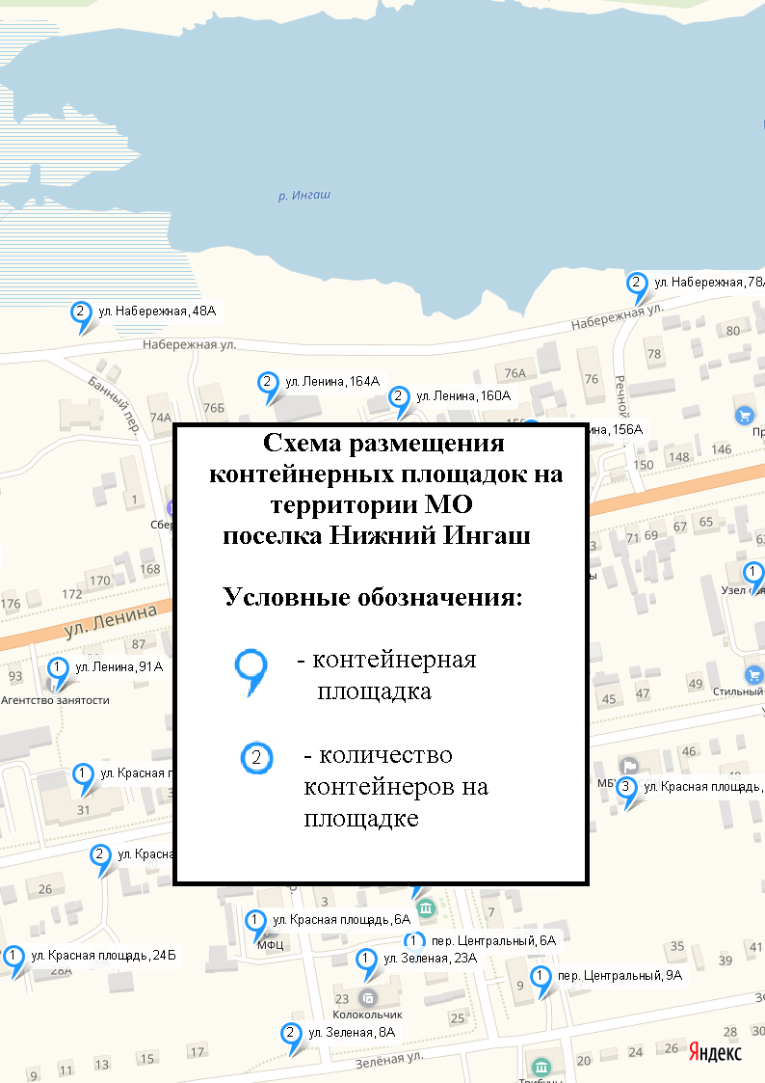

Страница 1

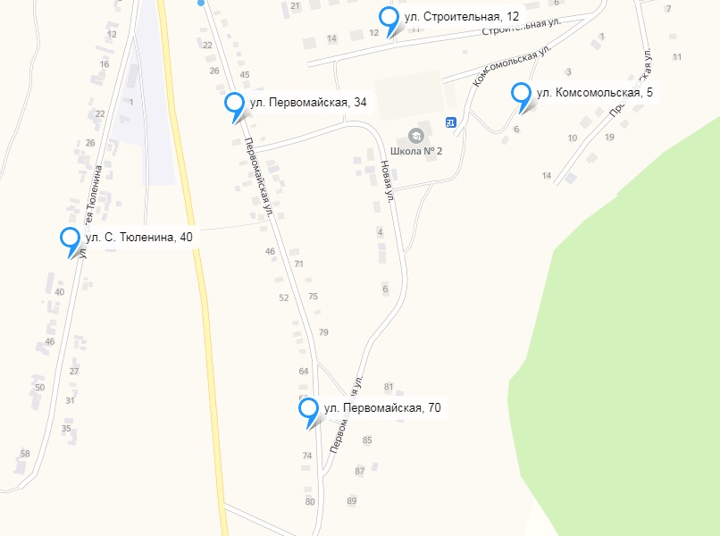

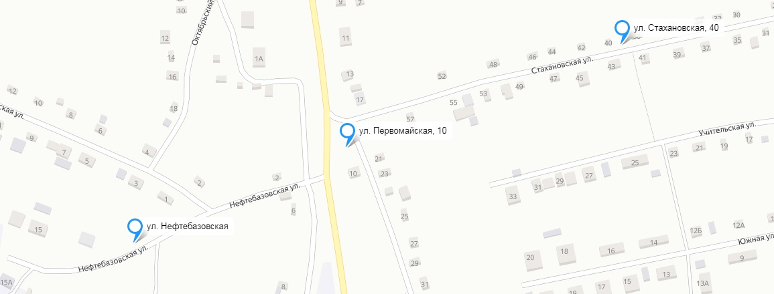

Страница 2

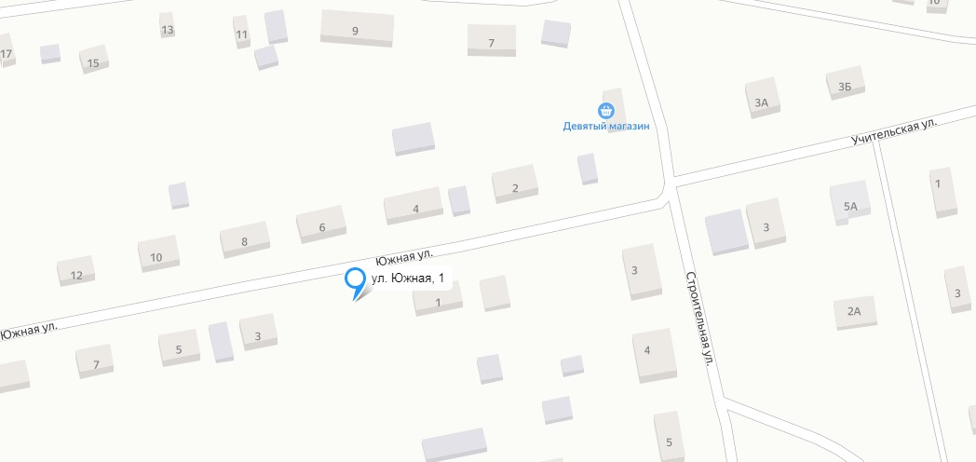

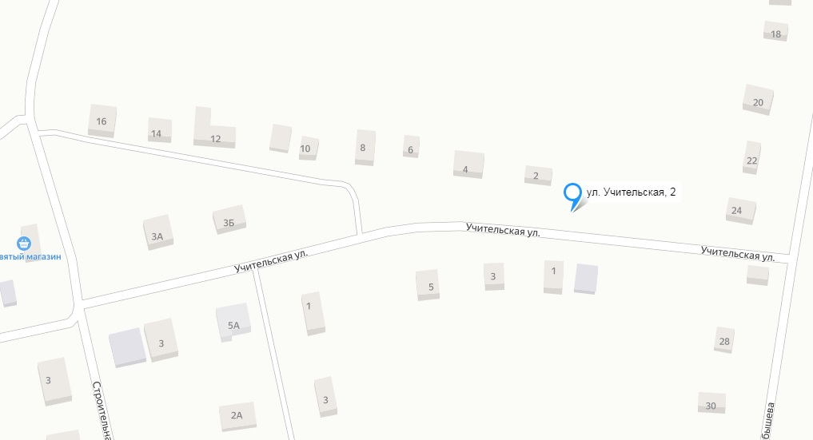

Страница 3

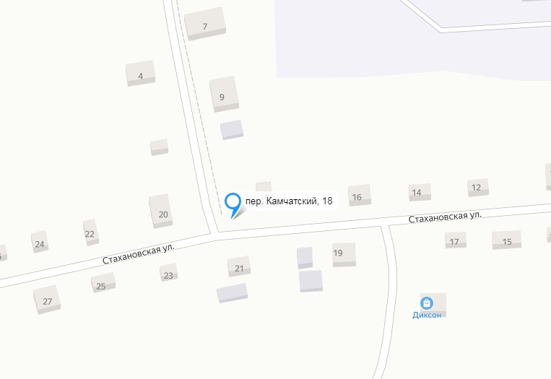

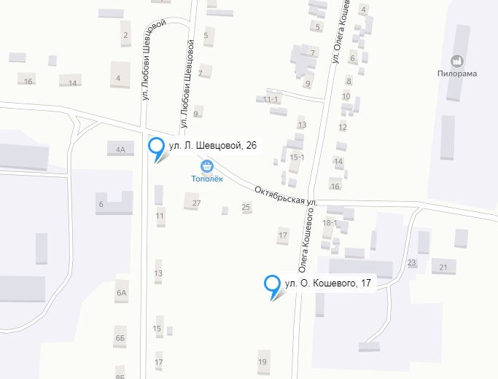

Страница 4

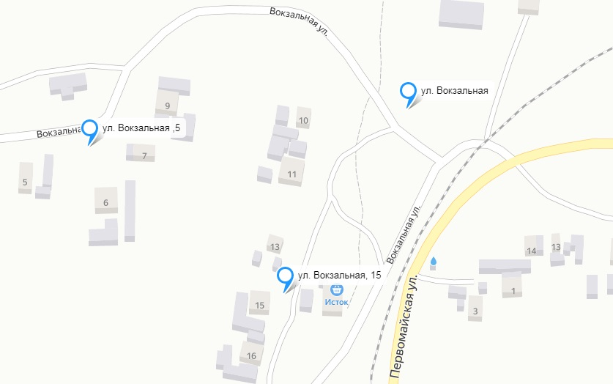

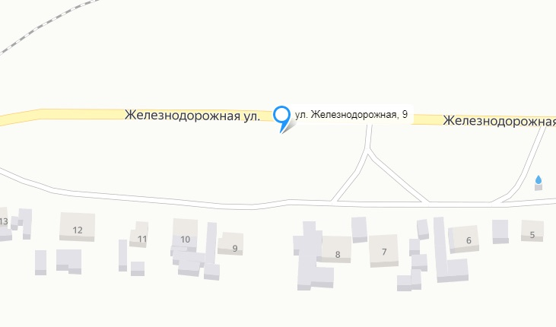

Страница 5

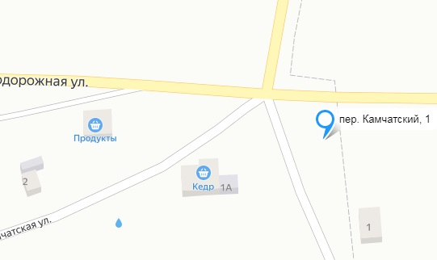

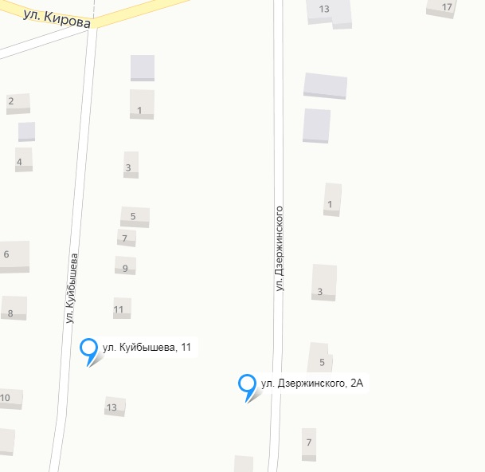

Страница 6

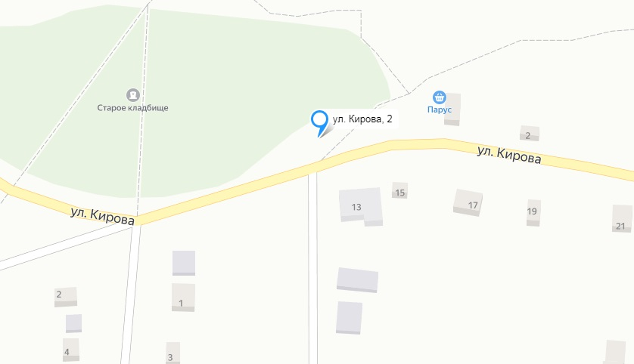

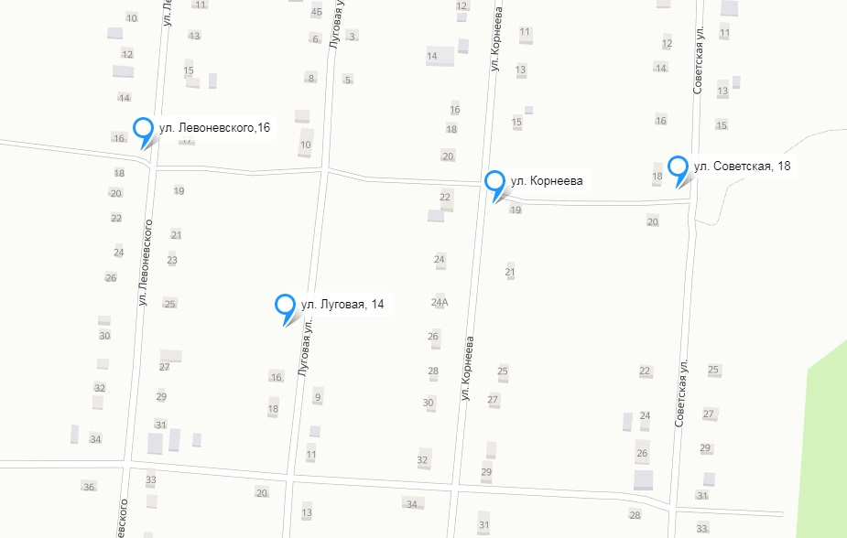

Страница 7

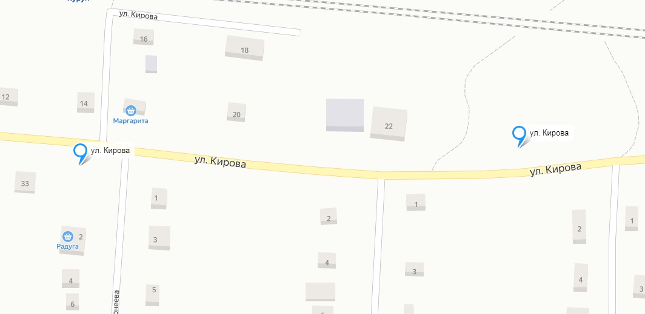

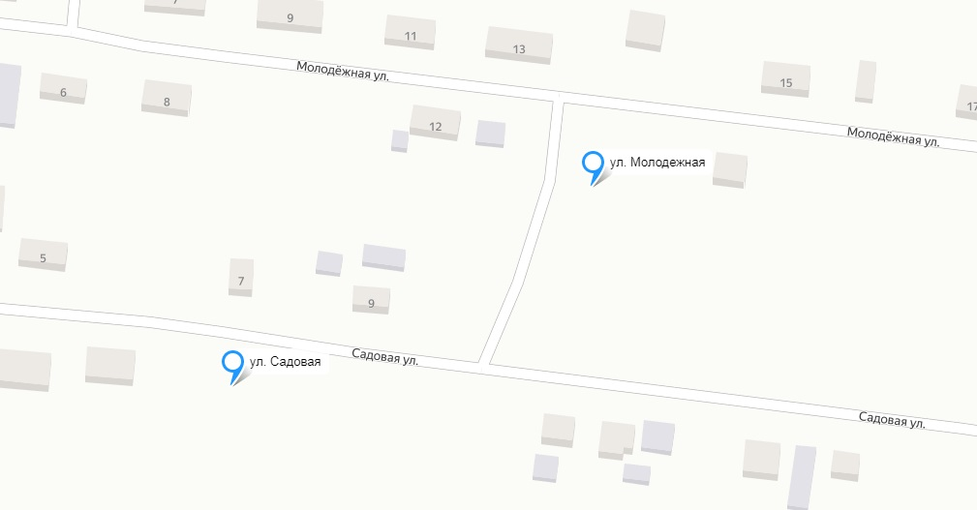

Страница 8

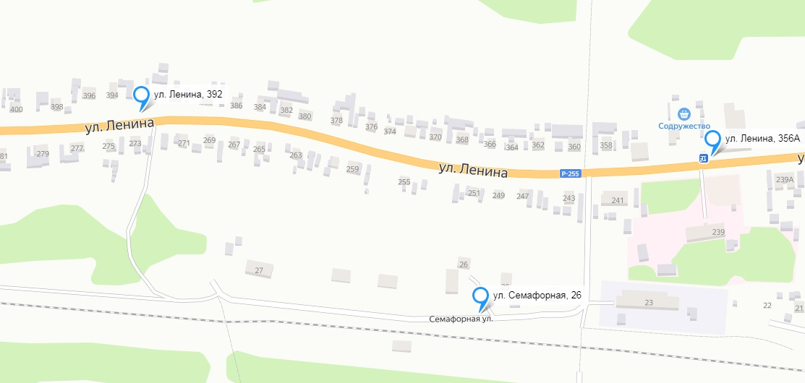

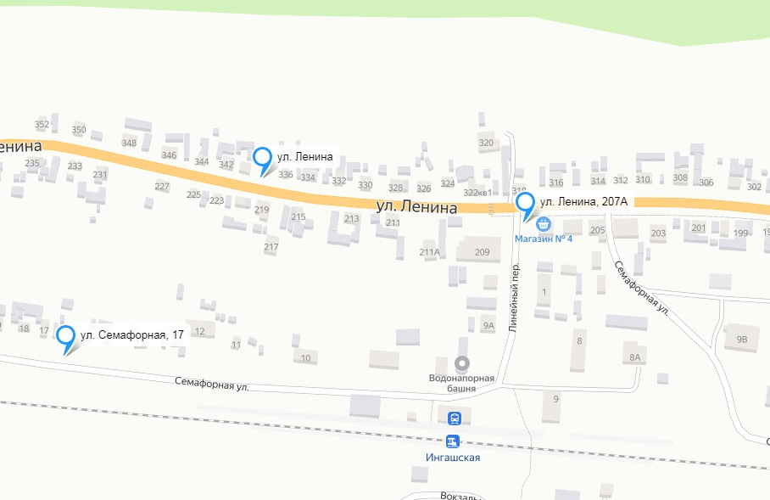

Страница 9

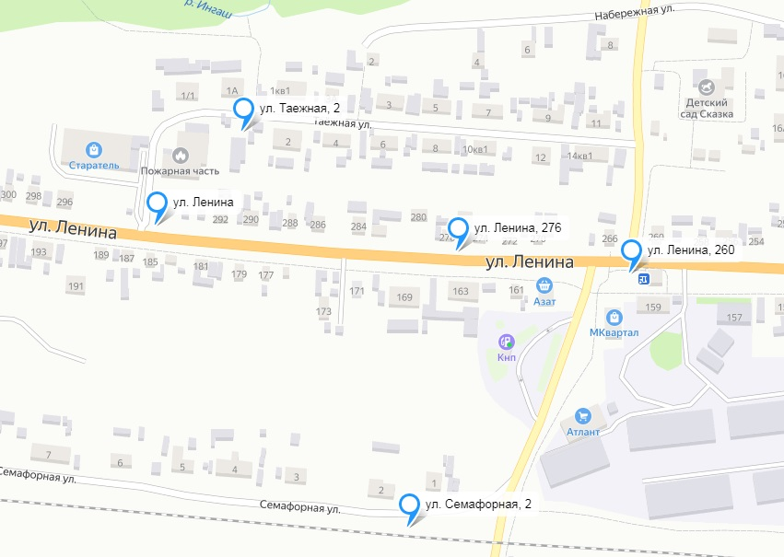

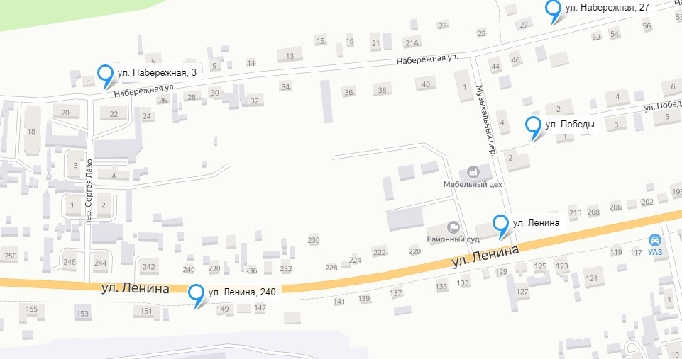

Страница 10

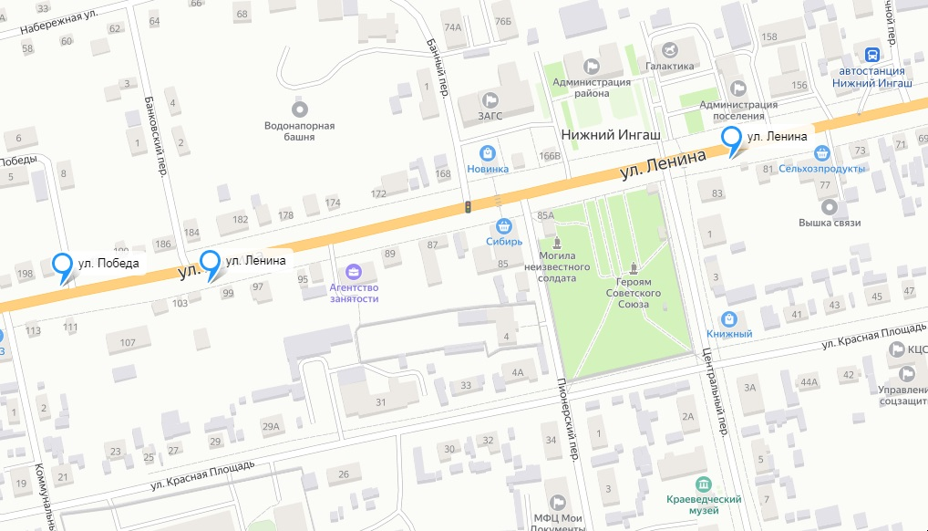

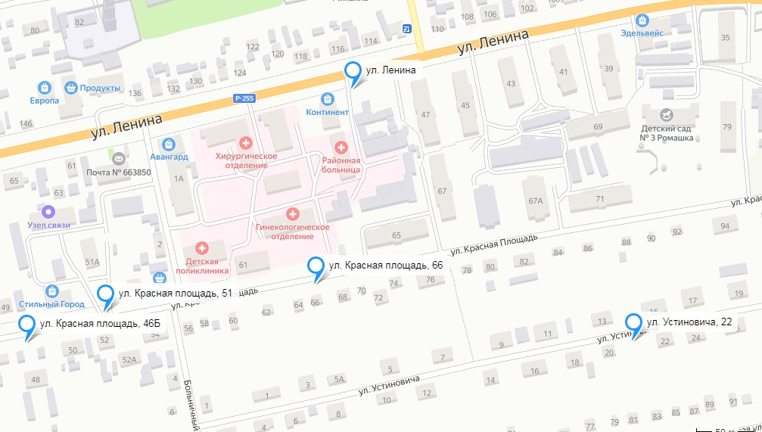

Страница 11

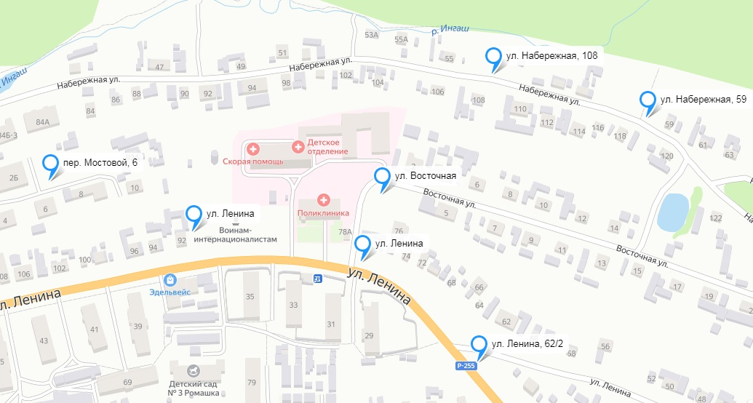

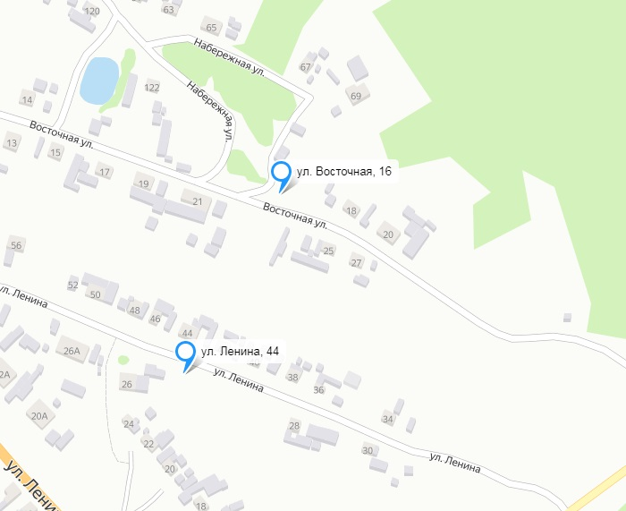

Страница 12

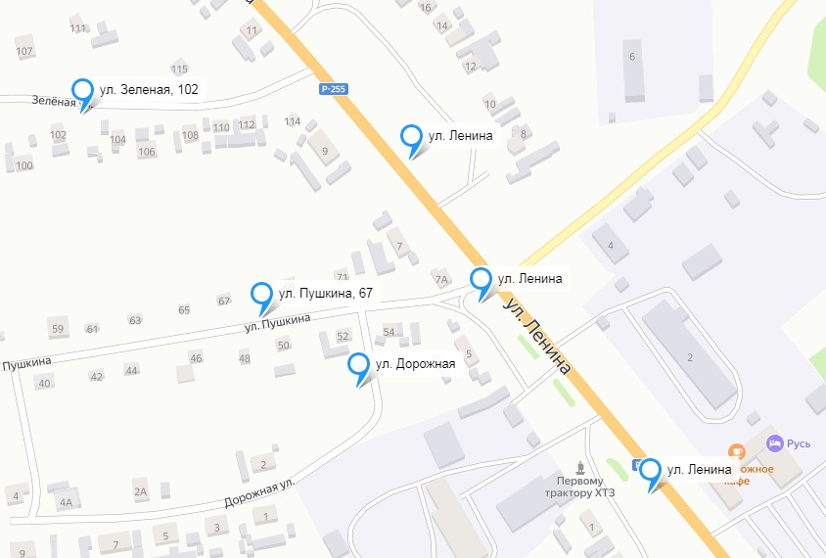

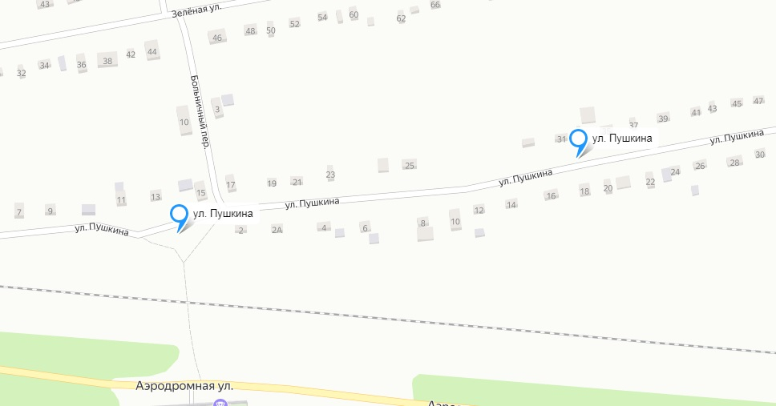

Страница 13

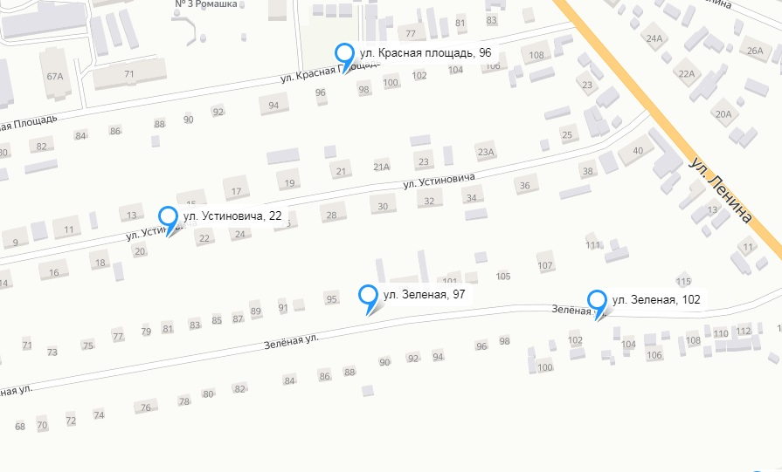

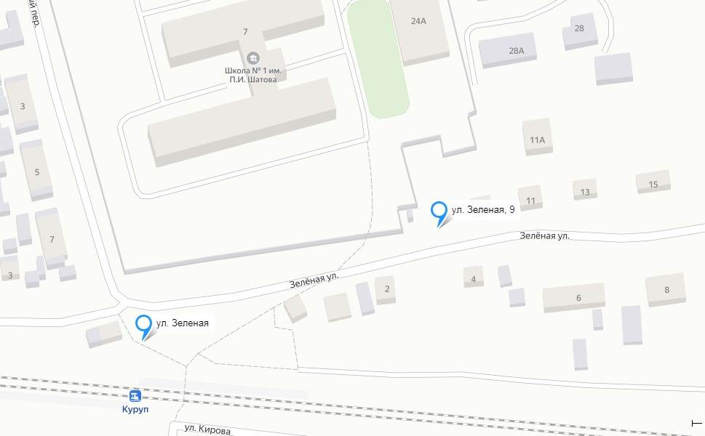

Страница 14

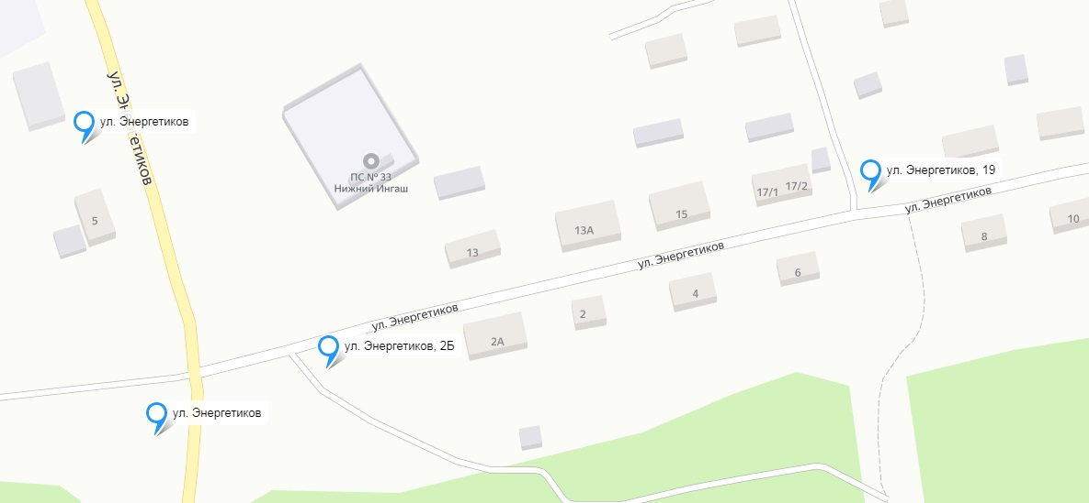

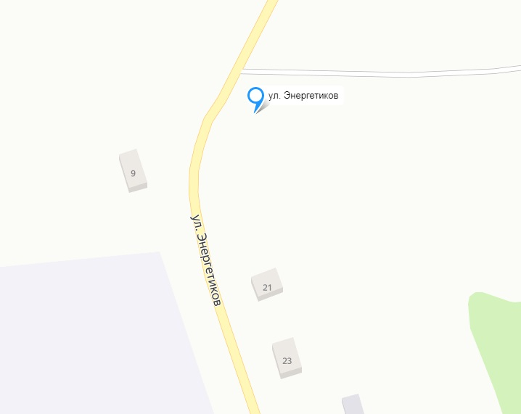

Страница 15

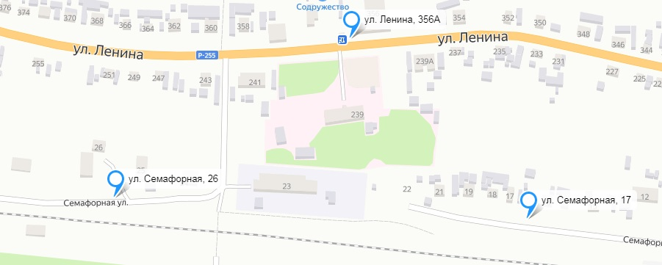

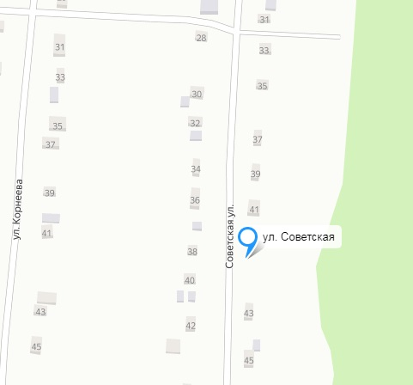

Страница 16

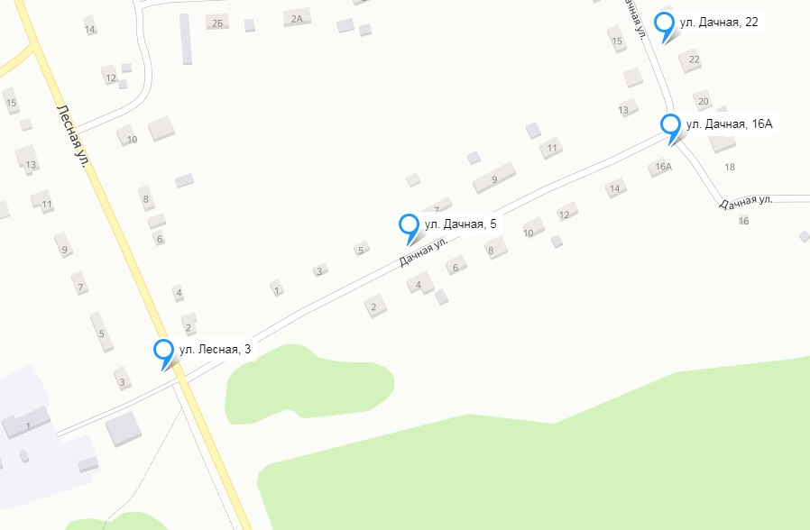

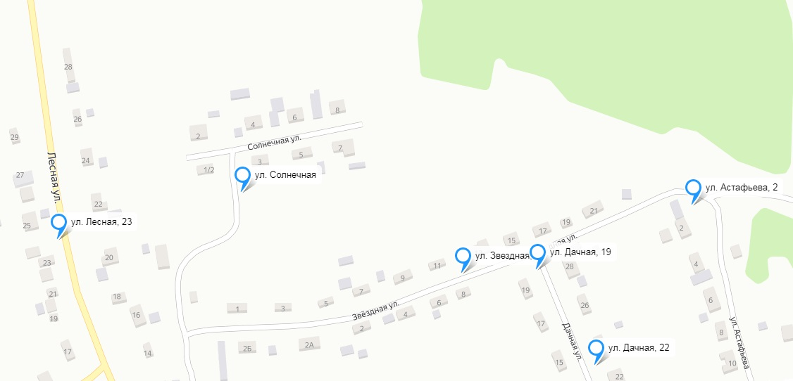

Страница 17

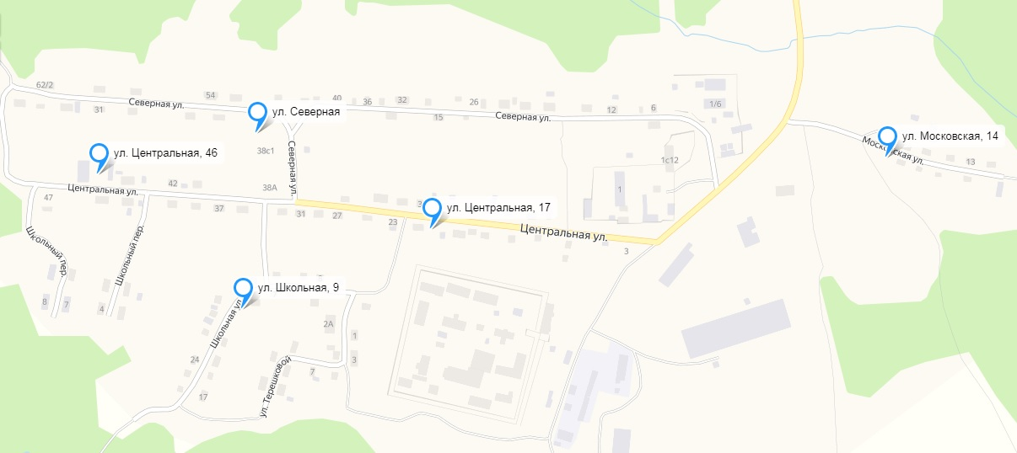

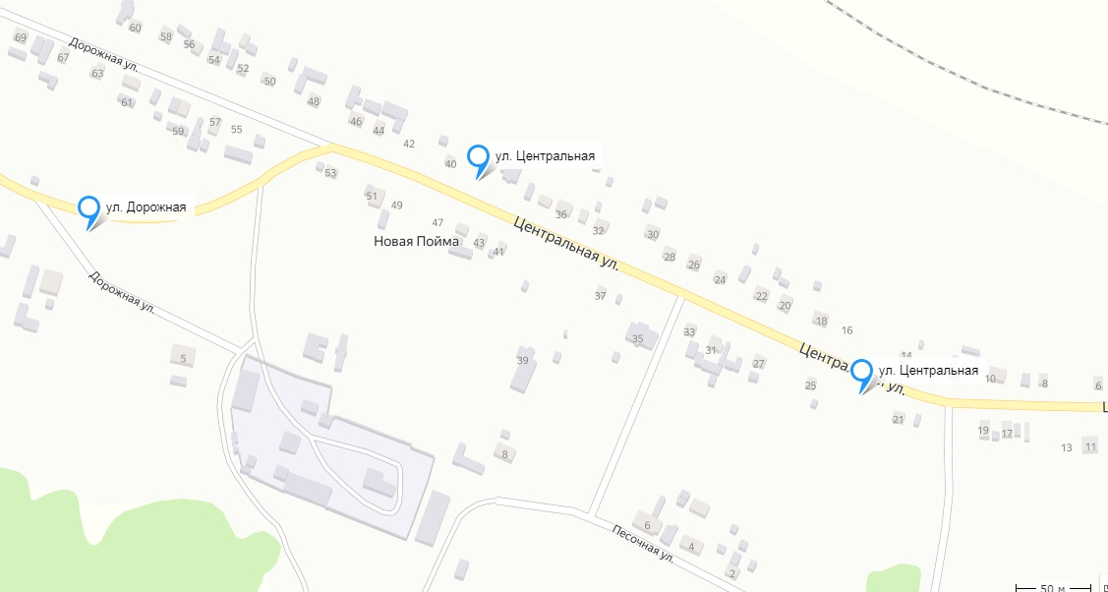

Страница 18

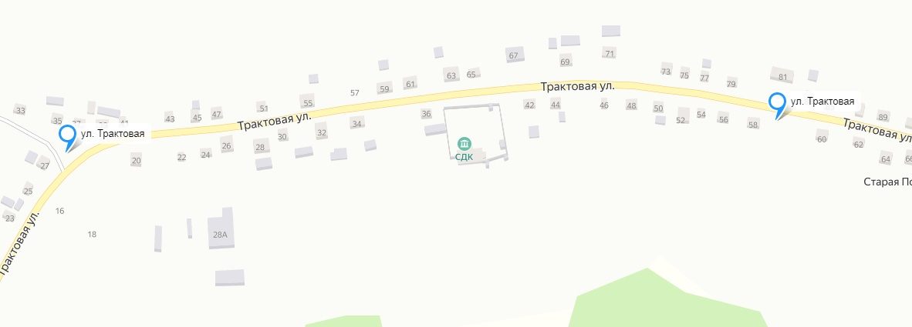

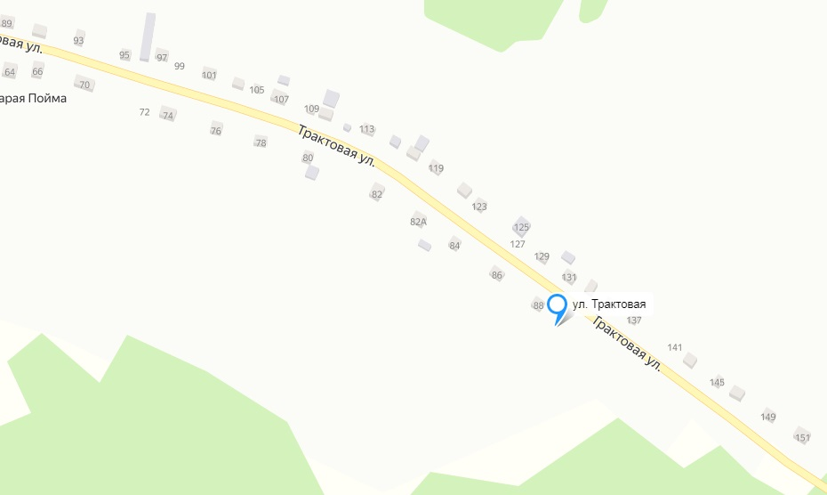

Страница 19

